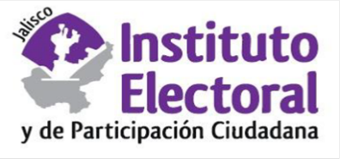**Sesión extraordinaria**

**Comité de Transparencia**

**23 veintitrés de Abril de 2021 dos mil veintiuno**

**14:00 catorce horas**

**Orden del día:**

1. Lista de asistencia y declaración de quórum.
2. Aprobación del orden del día.
3. Presentación, discusión y, en su caso, aprobación de la versión pública del entregable que conforma la respuesta de la solicitud de información radicada con el número de expediente IEPC-PNT-322/2021
4. Presentación, discusión y, en su caso, aprobación de la versión pública correspondiente a la renuncia de la Consejera Electoral del Distrito 13, Olivia de los Ángeles Ornelas.
5. Presentación, discusión y, en su caso aprobación de la versión pública correspondiente al contrato de prestación de servicios publicitarios suscritos por el Instituto Electoral y de Participación Ciudadana del Estado de Jalisco, con *"Operadora Multicable"* de fecha 20 de abril de 2021.

**A t e n t a m e n t e**

**Guadalajara, Jalisco; a 22 veintidós de abril de 2021 dos mil veintiuno**

**Alma Fabiola del Rosario Rosas Villalobos**

Secretaria del Comité de Transparencia